L’industrializzazione e l’affermazione della società borghese

Schema Prima rivoluzione industriale
Si tratta di un fenomeno che riguarda essenzialmente l’Inghilterra. La mappa è tratta da Mapper.
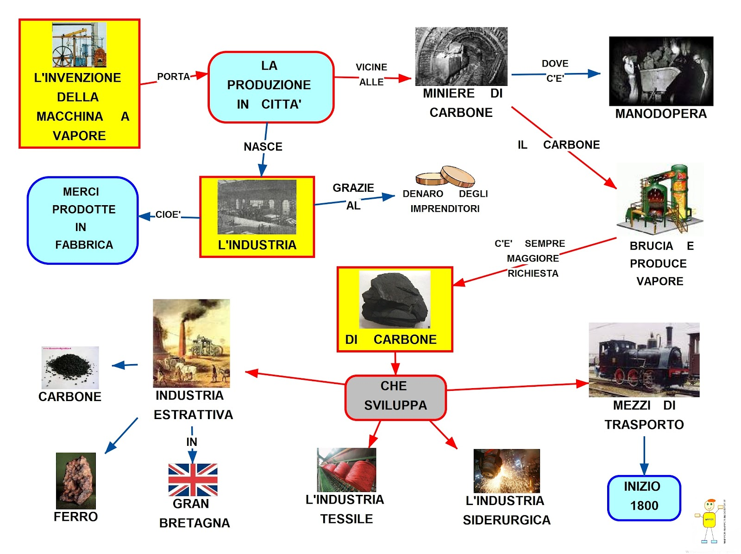

Boom demografico e sviluppo industriale
Nel XVIII secolo ci fu una forte crescita demografica: fra il 1750 e il 1851 la popolazione europea raddoppiò passando da 140 a 270 milioni di abitanti.

Le cause di questa forte crescita potrebbero essere:
- notevole diminuzione della mortalità
- assenza di epidemie di peste
- vaccinazione contro il vaiolo
- diffusione della coltivazione della patata e del mais, importate dall’America, resistenti e poco costose.

Nella prima metà dell’800 l’industrializzazione dell’Europa era stata lenta, ma dopo il 1850 la diffusione del modello industriale si fece più rapida: fu massima in Germania, Francia, Olanda e Belgio, più modesta in Austria e Svizzera. Al di fuori dell’Europa cominciarono a industrializzarsi anche Giappone e Stati Uniti.
Grazie alle centrali idroelettriche l’industria poté decollare anche nei paesi poveri di carbone ma ricchi di torrenti, come l’Italia del Nord e la Svezia.
Grazie alla rapida espansione delle reti ferroviarie, lo sviluppo dell’industria fu più rapido e si entrò nell’età delle ferrovie. La velocità dei treni aumentò e la sicurezza e la comodità migliorarono. Fu realizzato il primo tunnel alpino, quello del Fréjus (che fu concluso nel 1871 e collegò Francia-Italia).
Progredì anche la navigazione marittima grazie alla navi a vapore, capaci di collegare tutti i continenti.

La società industriale, gli imprenditori e gli operai
Con la rivoluzione industriale nascono due nuove figure sociali:
- imprenditori: proprietari terrieri o commercianti che impiegavano il proprio capitale in imprese produttive per ottenere un profitto.
- operai: erano la manodopera delle fabbriche che lavoravano per un salario; nei centri industriali la manodopera era abbondante perché grandi masse di contadini dovevano cercare occupazione. Questi lavoratori, che non possedevano nulla se non la propria forza-lavoro, furono chiamati proletariato.

Il sistema di produzione basato sul capitale viene chiamato capitalismo e colui che possiede il capitale viene chiamato capitalista.

L’abbondanza di manodopera permetteva agli imprenditori di tenere i salari bassi e i governi non intervenivano per impedire lo sfruttamento degli operari. Gli imprenditori assumevano donne e bambini, imponevano turni di lavoro molto duri (anche 16 ore al giorno) in ambienti nocivi in cui non veniva applicata nessuna norma per salvaguardare la salute dei lavoratori; gli operai non avevano nessun tipo di assistenza, vivevano sotto la minaccia del licenziamento e le loro abitazioni erano povere, spesso ricavate in quartieri costruiti appositamente dal padrone della fabbrica.

Inizialmente gli operari pensavano che le macchine fossero le principali cause di disoccupazione e basse paghe, e quindi se la prendono con i macchinari. Il luddismo è il movimento operaio che si oppose all’impiego delle macchine nell’industria.

In seguito gli operai inventarono lo sciopero, un’astensione dal lavoro collettiva che danneggiava seriamente gli industriali perché fermava le macchine e interrompeva la produzione.
Inizialmente gli industriali potevano richiedere l’intervento della polizia contro gli scioperanti; potevano anche reagire allo sciopero decidendo la chiusura della fabbrica, la serrata, con la minaccia di perdere il lavoro.
La forza degli operai consisteva nell’essere uniti, ma solo nel 1825 le associazioni operaie, dette Trade Unions, vennero legalizzate.

Le Trade Unions si diffusero rapidamente e nel 1833 venne approvata in Inghilterra la prima legge a protezione dei ragazzi-lavoratori.
Nell’Europa continentale gli operari tardarono ad organizzarsi e in Francia i sindacati furono autorizzati solo nel 1884. Nella seconda metà del secolo si diffusero anche nel continente iniziative come le società di mutuo soccorso, in cui gli operai mettevano in comune una piccola parte del loro salario per utilizzarlo quando serve, e le cooperative di consumo, in cui i lavoratori si univano in società per acquistare all’ingrosso a prezzi inferiori beni di consumo.

Schema seconda rivoluzione industriale
La seconda rivoluzione industriale inizia nella seconda metà del XIX secolo e si caratterizza, rispetto alla prima, per essere maggiormente diffusa e per l’introduzione di nuove forme di eenrgia basate su elettricità e petrolio.
La mappa è tratta da Mapper, ottimo

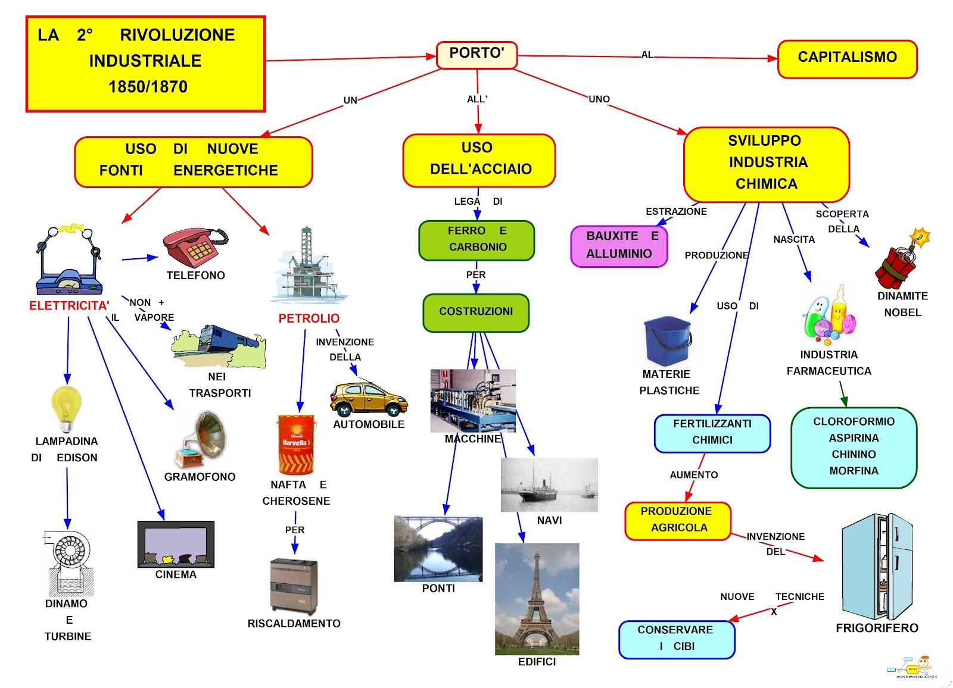

Mini glossario sulla società industriale
di Agnese Maranesi, classe III B, Prof. Stefano Maroni

- Operai, nuova figura che si sviluppa in questo periodo, sono persone che lavoravano in cambio di un salario
- Imprenditori, anche questi sono una nuova figura, solitamente erano proprietari terrieri che avevano accumulato un capitale e lo investivano.
- Capitale, ricchezza che si investe per ottenere maggiore ricchezza
- Capitalismo, sistema di produzione basato sul capitale
- Salario, paga che ricevevano gli operai
- Manodopera, lavoro manuale
- Costo della manodopera, costo del lavoro manuale
- Proletariato, gruppi di lavoratori che "vendevano" la propria forza fisica in cambio di un salario
- Assistenza sanitaria, in caso di vecchiaia, malattia, invalidità non vi era alcun tipo di assistenza
- Licenziamento, gli operai erano minacciati di licenziamento
- Luddismo, movimento operaio che si oppose all'utilizzo di macchine da lavoro
- Sciopero, nuova forma di protesta sorta in questo periodo e consiste nella volontaria astensione dal lavoro
- Trade Unions, significa "unioni di mestieri", sono organizzazioni di operai nate per difendere i diritti dei lavoratori
- Società di mutuo soccorso, società dovegli operai mettevano in comune una piccola parte del loro salario da utilizzare in caso di necessità
- Cooperative di consumo, i lavoratori si univano in società per acquistare beni di consumo all'ingrosso
- Incremento demografico, aumento della popolazione
- Diminuzione della mortalità, calo della mortalità, soprattutto infantile, grazie alla scomparsa delle epidemie di peste e al primo passo verso la scoperta di un vaccino contro il vaiolo
- Industrializzazione, processo che favorisce lo sviluppo di un economia industriale
- Età delle ferrovie, si chiama così questo periodo perchè le condizioni del viaggio in treno furono notevolmente migliorate: i treni divennero più veloci, i freni furono migliorati, le carozze furono costruite in metallo e non più in legno, ogni carrozza aveva riscaldamento e illuminazione.

